青岛滨海学院专升本自荐考试
考生操作说明
本次考试使用手机进行在线答题，考生须保证考试手机网络稳定，手机摄像头正常。一、下载安装考试软件
安装方法：在手机“应用商店”中，搜索“学习通”APP，下载安装。已安装学习通的，更新至最新版本。（务必于考试前安装/更新完毕）
二、登录“学习通”
（一）账号注册（如果已经注册过学习通账号，无需再注册）
学习通安装完成后，可在考前提前完成注册登录操作。操作方法：打开学习通APP进入登录页面，需用手机号进行注册，并根据系统提示绑定考试单位、身份证号、姓名，完成登录认证。具体操作如下：
1.手机号注册时，自行设置登录密码，点击【下一步】；
2.学校/单位/fid机构代码：输入我校学习通代码 8511，出现“青岛滨海学院”点击，完成操作点击【下一步】；
3完善信息页面：学号/工号处输入身份证号，核对姓名，点击【验证】。
操作流程如下图：
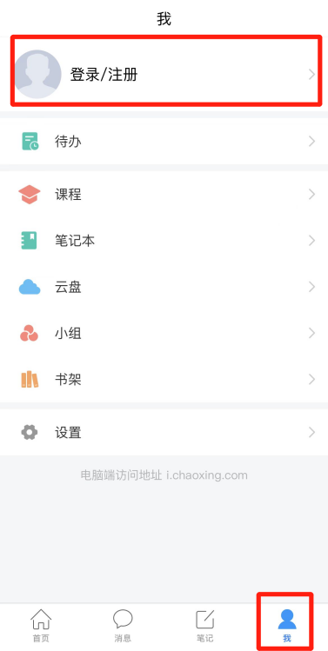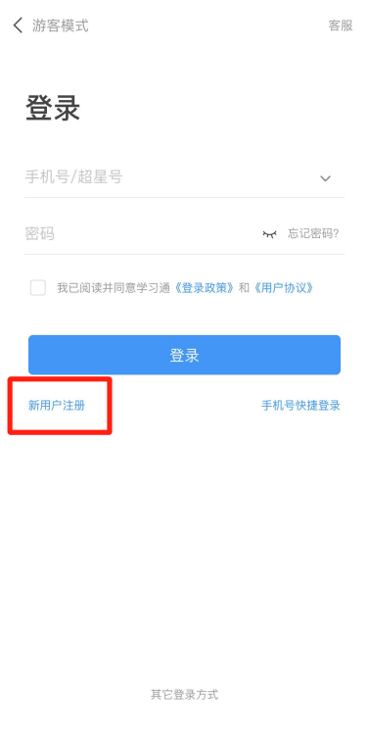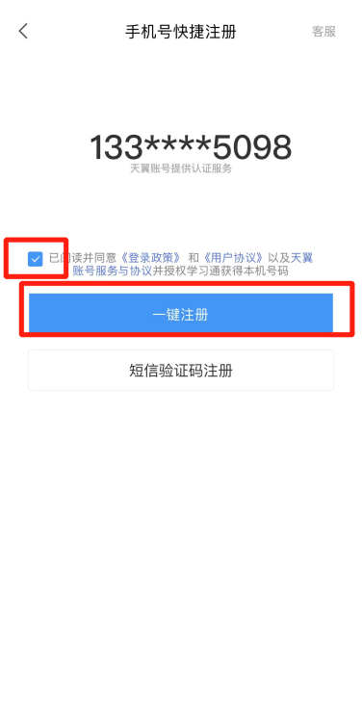
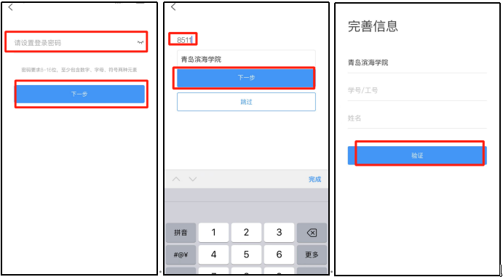
（二）绑定考试单位
若之前注册使用过学习通的，可以在手机号登录状态下，直接进入【设置】-【账号管理】-【绑定单位】-【添加单位】，添加考试单位（先输入青岛滨海学院学习通代码 8511，再选择“青岛滨海学院”）及信息。操作流程如下图：
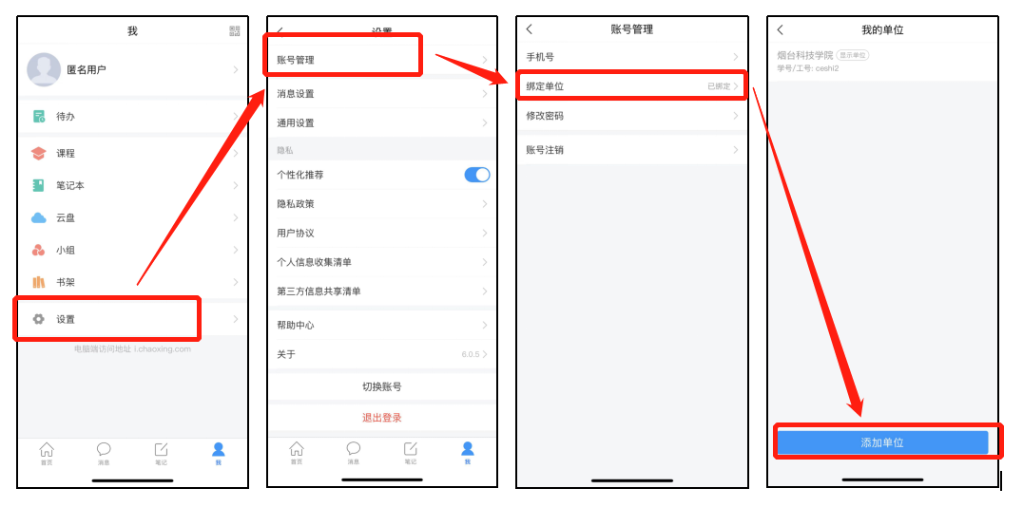
三、进入考试相关操作
模拟考试与正式考试均可通过此流程获取试卷。
登录成功后进入学习通APP首页，下拉选择【青岛滨海学院（学生）】—【考试】。到考试时间，可进入查看试卷。操作流程如下图：
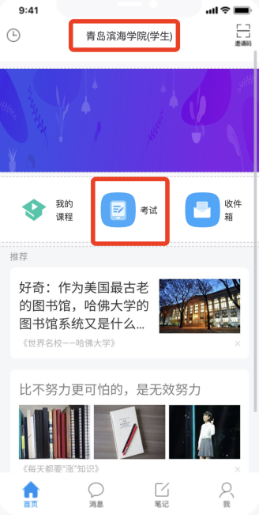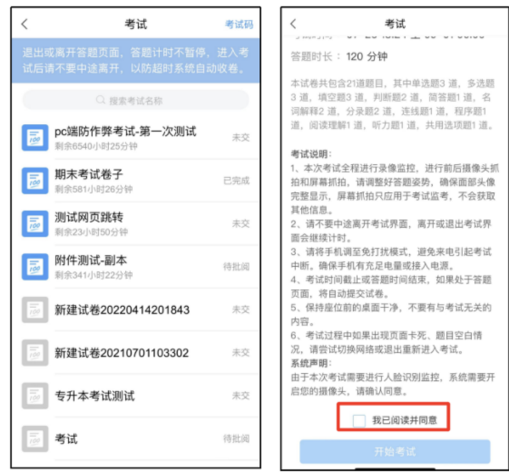
若之前用学习通考试过，在【首页】—【常用】—【考试】，也可直接查看考试列表并进入考试。（如下图）
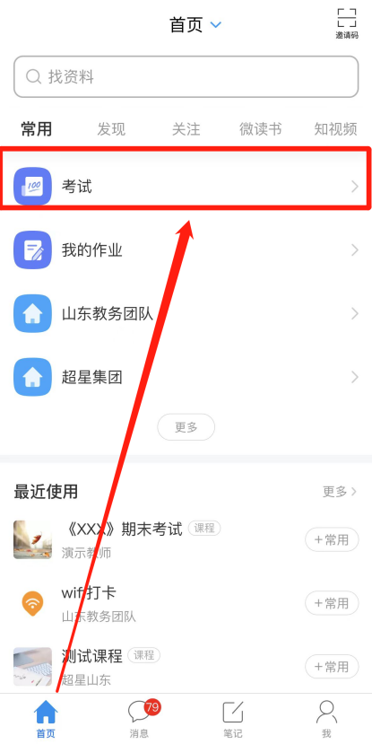
进入考试前请核对个人信息并详细阅览考试通知与诚信考试承诺书，阅览完成点击“我已阅读并同意”，然后点击【开始考试】即可进入答题（如下图）。
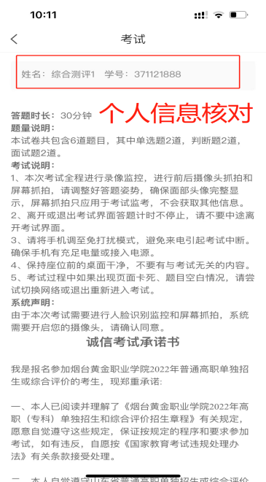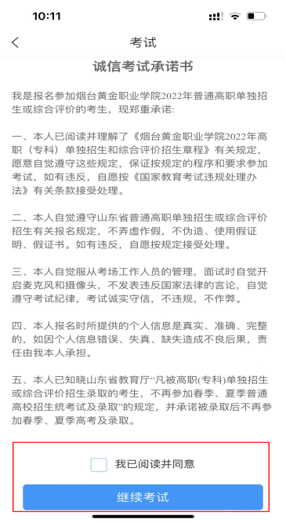
考试作答页面：考试过程中主观题支持文字作答与纸上作答拍照上传两种作答方式，拍照按钮在考试界面（如下图）。

